Име:_________________________________________________, 4-ти (г) клас

1. Напишете главните и междинни посоки на света.

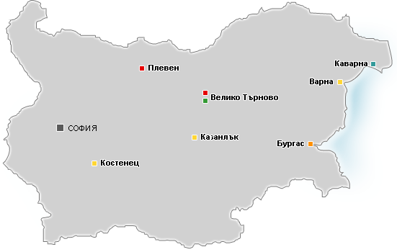

2. С кои цветове се изобразяват повърхнината и водите на картите?
а) кафяв, зелен и син б) кафяв, жълт и зелен в) чревен, зелен и син

3. Как се наричат най-големите части, на които е разделена сушата?
а) държави б) равнини в) континенти

4. Колко са континентите на Земята?
а) 5 б) 6 в) 7

5. В каква посока трябва да пътуваш, за да се придвижиш от Европа към Африка?
а) на юг б) на изток в) на запад

6. Кои държави са на юг от България?
а) Румъния и Сърбия б) Турция и Македония в) Гърция и Турция

7. Границата с коя наша съседна държава е предимно речна?
а) със Сърбия б) с Гърция в) с Румъния

8. Кои са природните области в България?
а) _______________________________________________
б) _______________________________________________
в) _______________________________________________
г) _______________________________________________
д) _______________________________________________

9. Коя природна област граничи на изток с море?
а) Дунавската равнина б) Рило-Родопска в) Черноморското крайбрежие

10. Коя е най-северната природна област?
а) Преходната област б) Дунавската равнина в) Старопланинска област

11. Кое е най-голямото богатство на Дунавската равнина?
а) обширните планини б) плодородните почви в) гъстите гори

12. Дунавската равнина е разположена на юг от __________________ и на север от _________
_________________________________.
13. Напишете поне 3 реки, които минават през Дунавската равнина:_______________________
_________________________________________________________________________________.

14. С кои богатства на природата в Дунавската равнина е свързан трудът на хората?
- _______________________________________________________________
- _______________________________________________________________
- _______________________________________________________________

15. Напишете пет български градове, коитосе намират в Дунавската равнина:
____________________________________________________________________________________________________________________________________________________________________

16. Приток е _______________________________________________________________________
__________________________________________________________________________________

